附件1

2025年全省工业和信息化行业职业技能
大赛信息安全测试员赛项技术规程

一、总则
（一）赛项背景
为深入学习贯彻党的二十大精神和习近平总书记关于做好新时代人才工作的重要思想，加快推进新型工业化，大力培育支撑制造强省建设的高素质技术技能人才，弘扬工匠精神和工程师文化，省工业和信息化厅、省人力资源社会保障厅、省教育厅、省总工会、团省委、省妇女联合会决定共同举办安徽省职业技能竞赛-2025年全省工业和信息化行业职业技能大赛信息安全测试员赛项。
（二）赛项目标
本次省级行业职业技能竞赛着力提高职业技能竞赛的科学化、规范化、专业化水平，坚持开放、公平、绿色、廉洁的办赛理念，创新竞赛形式、提高竞赛质量、推广竞赛成果，实现以赛促学、以赛促训、以赛促评、以赛促建，通过竞赛宣传贯彻信息安全测试员国家职业技能相关标准，促进信息安全测试员职业的技能提升，推动院校相关专业的人才培养创新改革。为全面提高劳动者素质，推动经济高质量发展提供坚实基础，营造劳动光荣、技能宝贵、创造伟大的社会风尚，为现代化美好安徽建设提供有力人才支撑。

二、竞赛组织
（一）主办单位
安徽省工业和信息化厅、安徽省人力资源社会保障厅、安徽省教育厅、安徽省总工会、共青团安徽省委员会、安徽省妇女联合会
（二）承办单位
安徽省电子产品监督检验所（安徽省信息安全测评中心）
（三）协办单位
安徽工业经济职业技术学院
合肥市工业和信息化局
安庆市工业和信息化局
亳州市工业和信息化局
（四）技术支持与服务单位
安徽雨数科技有限公司

三、竞赛内容
（一）考核标准
以信息安全测试员相关国家职业技能标准命题，选手需掌握操作所必备的理论知识，具有相应的知识水平和实践操作水平。
（二）参赛对象
赛项分为职工组和学生组。
职工组（个人赛）：省内企、事业单位从事信息安全相关岗位的在职人员；省内高校、职业院校、技工院校信息安全专业教师。
学生组（团体赛）：省内高校、职业院校、技工院校等全日制在校生，3人一队，可设2名指导老师。
（三）考核形式及成绩评定
1. 考核形式
大赛采取理论测试+实践操作考核形式。总体考核时间为180分钟，理论测试60分钟，实践操作120分钟。
2. 成绩评定
理论测试满分为100分，理论测试得分按20%的权重计入竞赛总成绩。实践操作满分为100分，实践操作得分按80%的权重计入竞赛总成绩。
（1）竞赛按照总成绩从高到底排名；
（2）竞赛总成绩相同时，按照提交时间的前后顺序排名；
（3）竞赛总成绩和提交时间均相同时,实践操作成绩高的名次在前。
（四）考核内容
1. 理论测试
理论测试部分按照信息安全测试员相关职业标准命题，包含但不限于职业道德、计算机基础知识、网络安全知识、工作常用知识、相关法律、法规及标准知识等相关理论知识。题型包含单选题、多选题、判断题。
2. 实践操作
实践操作部分按照信息安全测试员相关职业标准命题，提供模拟场景进行实践操作。本次竞赛涵盖的技术包括但不限于信息搜集、Web安全、逆向工程、密码学、信息隐写术、二进制安全工具使用、脚本编程及取证分析等信息安全测试员必要技术。
任务 | 任务主题 | 考核内容 | 配分
任务一 | 模拟WEB安全 | 通过对WEB应用服务进行漏洞挖掘和利用，获取目标系统隐藏的flag。 | 20
任务二 | 模拟密码学技术 | 通过加密算法、密码破解等密码学相关的技术获取目标隐藏的flag。 | 30
任务三 | 模拟应用程序的逆向工程 | 通过反汇编、逆向分析、破解等技术分析程序和挖掘漏洞，获取目标程序隐藏的flag。 | 15
任务四 | 模拟对二进制程序进行攻击和漏洞利用 | 通过对二进制程序进行攻击和漏洞利用，得到程序的控制权或者执行特定的操作，获取目标程序隐藏的flag。 | 20
任务五 | 模拟信息隐写技术 | 通过利用隐写术、数字取证、移动安全、物联网安全等其他网络安全技术，获取目标隐藏的flag。 | 15
合 计 |  |  | 100

四、裁判设置及要求
（一）裁判设置
赛前建立健全裁判组，裁判长由执委会聘任。裁判组为裁判长负责制，并设有监督组（含专职督导仲裁员1-2名），负责竞赛过程全程监督。
（二）裁判及专家人员要求

裁判建议一览表
序号 | 专业技术方向 | 知识能力要求  执裁、教学、工作经历 | 专业技术职称
1 | 网络与信息安全  （裁判长） | 1.具备省级及以上执裁或组织执裁经验；具有领导能力，组织协调能力  2.具备5年以上相关专业教学经验或相关行业工作经验。 | 相关专业高级专业技术职称或高级技师职业资格（职业等级）
2 | 网络与信息安全（现场裁判、评分裁判） | 1. 具备省级及以上执裁经验；  2. 具备5年以上相关专业教学经验或相关行业工作经验。 | 具有高级及以上专业技术职称或高级技师职业资格
3 | 网络与信息安全（命题专家） | 1.理论功底深厚，实践经验丰富，须熟悉本赛事对应的技术标准、专业标准；  2.熟悉相关教育和竞赛工作，在所在领域具有较高专业水平和较强的分析判断能力。 | 相关专业高级专业技术职称或高级技师职业资格（职业等级）

五、竞赛设备、平台、工具
序号 | 设备、平台、工具 | 描述 | 其他说明
1 | 竞赛答题计算机 | 计算机：  CPU≥8核心，内存≥16GB，硬盘≥512GB，操作系统：Windows10或Windows11 | 参考计算机配置
2 | 竞赛任务管理平台 | 功能包括参赛选手身份确认、接受竞赛任务、查看竞赛任务详情、下载任务素材、提交任务、确认交卷等。 | 平台包括理论测试系统和实践操作竞赛系统领各部分
3 | 软件工具 | Burpsuite、AntSword、Goby、MSFconsole、Sqlmap、Hydra、Wireshark、IDA Pro等 | 工具

六、竞赛流程
（一）竞赛时间表
竞赛时间安排参考下表，根据竞赛的组织需要进行适当调整，具体安排以正式发布的《竞赛指南》为准。
竞赛时间进程表
日期 | 时间 | 环节 | 详细内容
第一天 | 全天 | 竞赛报到日 | 参赛队入驻酒店，参赛报到、开幕式、领队会
第二天 | 上午 | 比赛 | 赛场报到，检录，抽签，进入赛场，检查设备，发放账号，理论竞赛，实操竞赛
第二天 | 下午 | 裁判评分与成绩复核/申诉处理 | 申诉处理，成绩解密，成绩公示，闭幕式
（二）竞赛流程
竞赛流程如下图所示。参赛选手、裁判、工作人员进入竞赛场地，严禁私自携带通讯、照相摄录设备。具体安排以正式发布的《竞赛指南》为准。

竞赛流程图
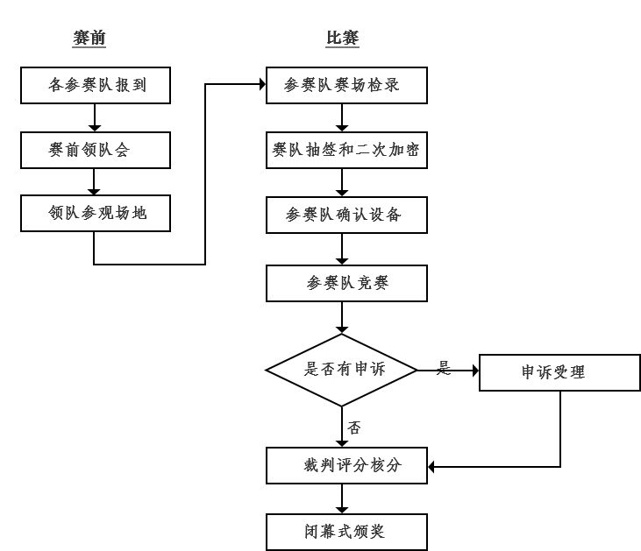
（三）场次安排
竞赛按照学生组和职工组分为2个组别同时举行，每场由理论知识竞赛和实践操作竞赛组成。
（四）赛位抽签
抽签流程：选手报到——身份审核——抽取座位号——领取竞赛账号——到达指定座位参加竞赛
1.选手报到出示身份证件签到，由工作人员核实身份。
2.抽取竞赛座位号。
3.领取座位号对应竞赛账号。
4.按座位号找到座位参加竞赛。

七、竞赛须知
（一）参赛队须知
参赛成员不遵守考场纪律，不服从工作人员的安排与要求，有下列行为之一的，取消竞赛资格。
1.携带规定以外的材料或者电子设备参加竞赛的。
2.未经考场工作人员同意，在考试过程中擅自离开座位或脱离视频监控范围的。
3.由他人冒名代替参加考试的。
4.拒绝、妨碍考试工作人员履行管理职责的。
5.其他形式违纪、作弊行为，一经查实，立即取消竞赛资格，记入《考生考试诚信档案》。
（二）指导教师须知
1.为赛事的顺利推进，保证活动的组织效率，各参赛队伍应严格按照竞赛指南公布的大赛各环节时间节点，完成相应的工作。
2.参赛单位在竞赛期间应密切关注“安徽省职业技能竞赛—2025年安徽省工业和信息化行业职业技能大赛—信息安全测试员赛项”工作群（1053207158）发布的通知等文件。
（三）参赛选手须知
1.必须凭组委会发放的参赛证进入赛场，按规定配合做好安检工作。
2.不得在竞赛场所和会议场所吸烟。
3.除按赛项规程规定的竞赛用具外，不能携带与参赛无关的物品入场，禁止使用通讯工具，参加竞赛的选手不能将移动存储设备（如优盘等）带入赛场，也不得将提供的工具、材料等物品带出赛场。
4.服从命令，听从指挥，在规定区域活动，不得擅自离开。
5.对竞赛过程安排或竞赛结果有异议，须通过领队向监督组会反映。对于违反赛场纪律、扰乱赛场秩序者，将视情节轻重给予处理，直至终止竞赛、取消竞赛资格。
6.在竞赛期间发生特殊情况时，要保持镇静，服从现场工作人员指挥。遇紧急情况，服从安保人员统一指挥，有序撤离。
7.在竞赛过程中如发现问题（如设备故障等），选手应立即向现场裁判反映。得到同意后，选手退出到工作区域外等候，等待故障处理完后方可继续竞赛。如属于设备故障，补时时间为从选手示意到故障处理结束这段时间，否则不予补时。
8.要妥善保管好自身携带的物品，贵重物品（含钱款）妥善存放。
9.竞赛选手在完成任务后，将任务完成结果提交到指定位置与裁判员确认提交成功后，由本人（或参赛指导老师）签字离场（签工位号）。
10.因不可抗力因素而导致不能参赛的情况，则视为自动放弃。
（四）工作人员须知
1.全体工作人员要按分工准时到岗，服从组委会统一指挥，认真履行职责，尽职尽责做好竞赛服务工作，保证竞赛顺利进行。
2.裁判及专家在组委会领导下工作，负责本赛项的竞赛技术指导、评审和总结竞赛结果。技术支持单位要始终在现场，随时准备解决竞赛中出现的技术问题。
3.工作组人员，认真维持赛场秩序，负责竞赛技术操作的全过程。当竞赛出现技术问题（包括设备、器材等）时，应及时处理；如需延长竞赛时间，须得到裁判长同意后方可进行。
4.工作人员不能在赛场内接听或打电话，评委在竞赛期间关闭手机。
5.工作人员对于参赛选手的问题，需按大赛规定或正确的操作技术来解答，不清楚的要及时请示执委会，不得随意答复，否则，将追究责任。
6.如遇突发事件，要及时向总工作组报告，同时做好疏导工作，避免重大事故发生，确保大赛圆满成功。
7.留档备案。检查各部分材料包括裁判判分和最终成绩等，要有裁判、评委、裁判长和仲裁员签字，帮助核对材料和密封并交承办单位存档。

八、竞赛安全
参照《安徽省职业技能竞赛实施办法》完成赛场环境的部署和管理工作。
（一）赛场条件
1.赛场布置，贯彻赛场集中，赛位独立的原则。选手竞赛单元相对独立，确保选手独立开展竞赛，不受外界影响；赛位集中布置，保证竞赛氛围。
2.卫生间、医疗、维修服务、生活补给站和垃圾分类回收点都在警戒线范围内，以确保竞赛在相对安全的环境内进行。
3.设置安全通道和警戒线，确保进入赛场的竞赛参观、采访、视察的人员限定在安全区域内活动，以保证竞赛安全有序进行。
（二）赛项保障
1.建立完善的赛项保障组织管理机制，做到各竞赛单元均有专人负责指挥和协调，确保竞赛有序进行。
2.设置生活保障组，为竞赛选手与裁判提供相应的生活服务和后勤保障。
3.设置技术保障组，为竞赛设备、软件与竞赛设施提供保养、维修等服务，保障设备的完好性和正常使用，保障设备配件与操作工具的及时供应。
4.设置医疗保障服务站，提供可能发生的急救、伤口处理等应急服务。
5.设置外围安保组，对赛场核心区域的外围进行警戒与引导服务。
（三）赛场布置
1.赛场应进行周密设计，绘制满足赛事管理、引导、指示要求的平面图。竞赛举行期间，应在竞赛场所、人员密集的地方张贴。
2.赛场平面图上应标明安全出口、消防通道、警戒区、紧急事件发生时的疏散通道。
3.赛场的标注、标识应进行统一设计，按规定使用竞赛的标注、标识。赛场各功能区域、赛位等应具有清晰的标注与标识。
（四）参赛院校选手和教师的管理
赛事承办院校统一安排参赛选手和指导教师午餐。承办院校须尊重少数民族参赛人员的宗教信仰及文化习俗，根据国家相关的民族、宗教政策安排好少数民族参赛选手和教师的饮食。

九、竞赛纪律
1.参赛选手应在竞赛前30分钟，凭竞赛抽签单和身份证进入赛场；
2.进入赛场后，参赛选手应按照抽签单进入指定工位，并检查设备状况，检查无误并向裁判确认后方可开始竞赛；
3.参赛选手在竞赛期间可饮水、上洗手间，但其耗时一律计入竞赛时间；
4.裁判发出开始竞赛时间信号后，参赛选手方可进行操作；
5.参赛选手须独立完成所有项目，除征得裁判长许可，否则严禁与其他选手、与会人员交流接触；
6.竞赛期间，参赛选手若遇到设备问题应向裁判员举手示意，若为设备故障问题则停止计时，由工作人员进行处理；
7.竞赛期间，选手只能访问自己竞赛账号，不得尝试破解他人账号，不得向竞赛平台进行其它非常规的访问或网络攻击；
8.裁判员发出结束竞赛时间信号后，参赛选手应立即停止操作，依次有序离开赛场。

十、竞赛违纪处理规定
1.参赛选手应准时参赛，迟到15分钟（含）不得进入赛场；
2.竞赛不得携带规定以外的物品，一经发现取消竞赛资格；
3.竞赛选手不得有任何作弊行为，一经发现取消竞赛资格；
4.竞赛选手不得对竞赛平台进行任何恶意的攻击，一经发现将取消竞赛资格；
5.竞赛选手不得在竞赛期间影响他人答题，情节严重的将取消竞赛资格。

十一、申诉与仲裁
（一）赛项监督
1.监督组在执委会领导下，对竞赛筹备与组织工作实施全程现场监督。监督工作实行组长负责制。
2.监督组的监督内容包括赛项竞赛场地和设施的部署、廉洁办赛、选手抽签加密、裁判培训、竞赛组织、成绩评判及成绩复核与发布、申诉仲裁等。
3.监督组不参与具体赛事组织活动及裁判工作。
4.监督组在工作期间应严格履行监督工作职责。
5.对竞赛过程中违规现象，应及时向赛项执委会提出改正建议，同时留取监督过程资料。赛事结束后，直接递交执委会办公室存档。
（二）申诉与仲裁
1.各参赛队对不符合大赛和赛项规程规定的仪器、设备、工装、材料、物件、计算机软硬件、竞赛使用工具、用品，竞赛执裁、赛场管理，以及工作人员的不规范行为等，可向赛项监督组提出申诉。申诉主体为参赛队领队。
2. 监督组成员的姓名、联系方式、工作地点应该在竞赛期间向参赛队和工作人员公示，确保信息畅通并同时接受大众监督。
3.申诉启动时，由各领队向赛项监督组递交签字的书面申诉报告。申诉报告应对申诉事件的现象、发生时间、涉及人员、申诉依据等进行充分、详实的叙述。非书面申诉不予受理。
4.提出申诉的时间应在竞赛结束后（选手赛场竞赛内容全部完成）2小时内。超过时效不予受理。
5.赛项监督组在接到申诉报告后的2小时内组织复议，并及时将复议结果以书面形式告知申诉方。

十二、报名方式
（一）报名方式
1.请按照附件2格式统一报送报名表，报名表加盖公章后，扫描件电子版发送至赛项报名指定邮箱（75730286@qq.com），邮件主题备注“信息安全测试员技能大赛报名”字样。
2.请各参赛单位做好参赛组织、培训工作，明确1名领队，具体负责参赛现场的组织管理工作。
（二）联系方式
报名联系人：张东亮，联系电话： 18115359992，报名邮箱：75730286@qq.com
承办单位联系人：何湘莹，联系电话：0551-62823982
赛项QQ交流群：1053207158
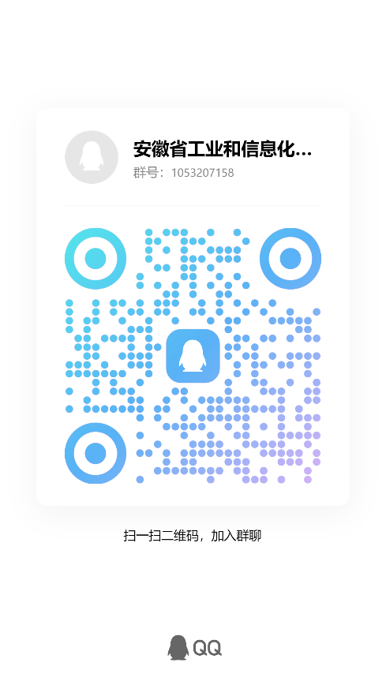
附件2
信息安全测试员赛项职业技能大赛报名表
（学生组）

参赛信息
学校名称
参加竞赛 | 信息安全测试员
参赛选手信息
姓名 | 性别 | 民族 | 最高学历 | 手机号码 | 身份证信息
指导教师信息
姓名 | 职务 | 民族 | 最高学历 | 手机号码 | 邮箱
学校意见
同意以上教师及学生代表我单位参加“2025年全省工业和信息化行业职业技能大赛—信息安全测试员赛项”。
单位盖章：
二〇二五年 月 日
注：以上参赛信息请用电子设备填写，请勿手写
回执提交邮箱：75730286@qq.com 联系人：张东亮 联系电话：18115359992

信息安全测试员赛项职业技能大赛报名表（职工组）

参赛信息
单位名称
参加竞赛 |  | 信息安全测试员
参赛选手信息
姓名 | 性别 | 民族 | 最高学历 | 手机号码 | 身份证号码 |  | 社保所在地
工作岗位 |  |  |  |  | 本岗位工作年限
单位意见
同意以上同志代表我单位参加“2025年全省工业和信息化行业职业技能大赛—信息安全测试员赛项”。

单位盖章：
二〇二五年 月 日

注：以上参赛信息请用电子设备填写，请勿手写
回执提交邮箱：75730286@qq.com 联系人：张东亮 联系电话：18115359992

